Instructie website Opgroeien in Vlaardingen als app op mobiele telefoon of tablet

De website van www.opgroeieninvlaardingen.nl is zo gebouwd dat deze goed en fijn te bekijken is op de computer, op een iPad of tablet, en op de mobiele telefoon. Zo kan je ook onderweg of snel tussendoor filmpjes bekijken of nieuwe activiteiten en evenementen opzoeken.

Om de website snel en gemakkelijk te openen kan je de website als ‘webapp’ installeren. Dit betekent dat er een icoontje van de website op het beginscherm van je telefoon verschijnt. Het ziet er dan uit als een app, maar als je er op klikt ga je direct naar de website. Op deze manier hoef je alleen op het icoontje te klikken en niet de site steeds los te openen in de webbrowser.

Je doet dit als volgt:

IOS besturingsysteem (iPhone, iPad)
- Ga op je mobiele telefoon naar de website opgroeieninvlaardingen.nl
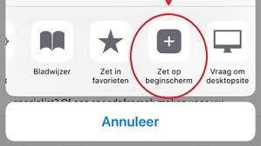
- Klik op het icoontje om de site te delen.
- Je klikt op het icoontje ‘Zet op beginscherm’
- Je kan een naam intypen die bij het icoontje komt te staan.
- Je kan hier ‘Opgroeien in Vlaardingen’ invullen, of een andere naam als je dat wilt.
- Er verschijnt nu op je beginscherm een icoontje met het logo van Opgroeien in Vlaardingen en daaronder de naam die je hebt ingevuld.

Android besturingsysteem (Samsung, Sony, LG)
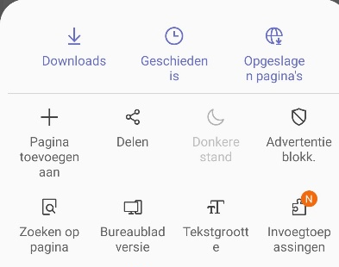
- Ga op je mobiele telefoon naar de website opgroeieninvlaardingen.nl
- Klik op het icoontje ‘opties’
- Klik op de optie ‘Pagina toevoegen’
- Klik op de optie ‘Aan startscherm toevoegen.
- Je kan een naam intypen die bij het icoontje komt te staan. Je kan hier ‘Opgroeien in Vlaardingen’ invullen, of een andere naam als je dat wilt.
- Er verschijnt nu op je beginscherm een icoontje met het logo van Opgroeien in Vlaardingen en daaronder de naam die je hebt ingevuld.

